МУНИЦИПАЛЬНОЕ АВТОНОМНОЕ ДОШКОЛЬНОЕ ОБРАЗОВАТЕЛЬНОЕ УЧРЕЖДЕНИЕ №4 ГОРОДА ЛИПЕЦКА

ПРОЕКТ
образовательный
познавательно-творческой направленности
«Покормите птиц зимой»
(в рамках детского - родительского проекта «Наши друзья-пернатые»)
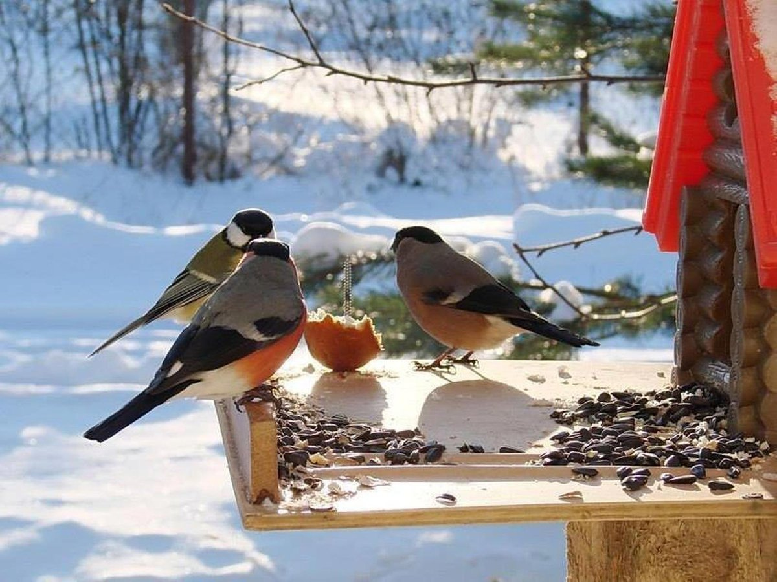

Воспитатели 1 младшей группы: Полетаева Ю.А
Мельниченко Л.В.

2022г.
ПРОЕКТНАЯ ДЕЯТЕЛЬНОСТЬ В 1 МЛАДШЕЙ ГРУППЕ
ТЕМА: «ПОКОРМИТЕ ПТИЦ ЗИМОЙ»

Трудно птицам зимовать,
Надо птицам помогать!

Вид – познавательно - творческий.
Тип – краткосрочный (1 неделя).
Сроки реализации- 17.01.22-21.01.2022
Участники – воспитатели, дети 1 младшей группы, родители.
Продукт проекта: кормушки для птиц, творческие работы детей: рисунок «Ягодки рябины для снегиря», лепка «Ягоды для птички», коллективная аппликация «Птицы на кормушке».
Актуальность: в нашем детском саду особое внимание уделяется экологическому воспитанию детей, что необходимо для полноценного, гармоничного развития личности ребенка. мы обнаружили, что у наших детей отсутствуют систематизированные знания об окружающем мире, о мире птиц, о том, что им можно и нужно помогать в трудное время года. В то же время доступно достаточное количество художественной литературы и наглядных материалов по данной теме.
Мы решили провести проектную деятельность с воспитанниками, чтобы вызвать интерес к жизни птиц, обогатить знания детей по данной теме, привлечь их к активному наблюдению и подкормке птиц.
1) Цель: Формировать представление о птицах, как о живых существах в природе, о роли человека в жизни птиц.
2) Задачи:
1. Формирование представлений у детей о зимующих птицах (воробей, голубь, синица, ворона, снегирь), внешнем виде, повадках, голосе.
2. Формирование умения внимательно слушать, формировать способность к диалогической речи и отвечать на вопросы словом и предложением.
3. Обогащать и активизировать словарь по данной теме.
4. Формирование навыков у детей в нетрадиционной технике пальчикового рисования.
5. Воспитывать внимательное, бережное отношение к птицам, желание заботиться о них.
3) Этапы работы:
1. Подготовительный – создание необходимых условий для реализации проекта (подбор художественной и методической литературы, составление плана мероприятий, планирование непосредственной образовательной деятельности, разработка конспекта, изготовление д/и «Кто не птица?», шапочек для п/и «Воробушки и кот».
2. Основной (практический) – внедрение в воспитательный - образовательный процесс эффективных методов и приемов по формированию знаний дошкольников о птицах.
3. Заключительный:
1) изготовление кормушек;
2) конкурс «Лучшая столовая для птиц»;
3) обработка результатов по реализации проекта.
Работа с родителями:
1) Консультация «Как воспитать ребенка доброго и отзывчивого?»
2) Папка-передвижка «Воспитываем гуманное отношение к животным и птицам»
3) Мастер-класс «Птичья столовая» (изготовление кормушек)
4) Конкурс среди семей «Самая лучшая столовая для птиц»
5) Фотогазета группы «Мы птиц в обиду не дадим»

ОСНОВНОЙ ЭТАП ПРОЕКТА
понедельник 17.01.2022
УТРО: Рассматривание иллюстраций по теме «Птицы».
Задачи: Формирование представлений у детей о внешнем виде птицы (воробья, голубя, вороны, синицы, снегиря; показать, что у всех птиц есть перья, крылья, хвост, клюв).
НОД: Развитие речи. Заучивание стихотворения А. Барто «Птичка»
Села птичка на окошко,
Посиди у нас немножко,
Посиди, не улетай!
Улетела птичка…Ай!
Задачи: Формировать умение внимательно слушать, отвечать на вопросы словом и предложением; развивать диалогическую форму речи; вовлекать детей в разговор во время рассматривания картинок (сюжетных).
ПРОГУЛКА: Наблюдение за голубями.
Задачи: обратить внимание на внешний вид птиц, их повадки, развивать наблюдательность.
Труд: предложить детям покормить птиц, насыпать корм в кормушки.
Задачи: Воспитывать внимательное, бережное отношение к птицам, желание заботиться о них.
П/и «Птички летают»
Задачи: формировать навык у детей спрыгивать с невысоких предметов, бегать врассыпную, действовать по сигналу.
ВЕЧЕР: Д/и «Кто не птица?»
Задачи: формирование представлений у детей о внешнем виде птиц и отличать птиц от других животных.

вторник 18.01.2022
Утро: Пальчиковая гимнастика «Воробей».
Ты, малыш воробей,
На морозе не робей,
По кормушке клювом бей,
Наедайся поскорей.
Задачи: развивать мелкую моторику, координацию движений пальцев рук.
НОД: Слушание потешки «воробей, воробей».
Воробей, воробей,
Подлетай, не робей,
Семечки поклюй с ладошки,
Потанцуй на тонких ножках.
Задачи: Формирование умения внимательно слушать, заучивать потешки.
ПРОГУЛКА: Наблюдение за птицами, сидящими на деревьях.
Задачи: продолжать формировать представление о жизни птиц и замечать красоту окружающего мира.
Труд: Кормим птиц.
Птичка, птичка,
Вот тебе водичка,
Вот тебе крошки
На моей ладошке.
Задачи: воспитывать заботливое отношение к птицам, донести до понимания детей, что птицы нуждаются в нашей помощи.
П/и: «Вороны и собачка»
Задачи: формировать умение у детей подражать движениям и звукам птиц, двигаться, не мешая друг другу.
ВЕЧЕР: Чтение художественной литературы.
Л. Толстой рассказ «Был у Вари чиж».
Задачи: познакомить детей с литературным произведением, помочь понять содержание и внимательно слушать, формировать навыки диалогической речи.
Д/и с прищепками «Птичка».
Задачи: Формирование представлений у детей о внешнем виде птиц, частей ее тела, активизировать слова «крылья», «хвост», «клюв», развивать мышление, координацию движений, моторику.

среда 19.01.2022
УТРО: Рассматривание кормушки, сделанной родителями.
Задачи: формировать понимание у детей для чего нужна кормушка, объяснить, что люди могут помогать птицам зимой.
НОД: Рисование пальчиковое «Ягоды для птиц».
Задачи: Формирование навыков у детей в нетрадиционной технике пальчикового рисования.
Физкультминутка:
О чем поют воробушки
В последний день зимы?
(машут руками, как крыльями)
Мы выжили! (хлопают)
Мы дожили! (топают)
Мы живы! Живы мы! (прыгают)
ПРОГУЛКА: Наблюдение за воробьем.
Задачи: формировать представление у детей о внешнем виде воробья, его повадки; активизировать слова маленький, быстрый, прыгает.
Труд: Вместе с воспитателем развешиваем кормушки.
З. Александрова
Мы кормушку смастерили,
Мы столовую открыли,
В гости в первый день недели
К нам синицы прилетели.
Задачи: воспитывать дружелюбное, заботливое отношение к птицам, желание помочь.
П/и «Воробушки и автомобиль»
Задачи: формировать умение выполнять игровые действия, способствовать повышению выразительности движений, повышать двигательную активность, развивать координацию движений.
ВЕЧЕР: Чтение художественной литературы.
А. Прокопьева «Снегири».
Снегири рябину ели,
Нет вкуснее ужина!
Даже брюшки покраснели
От такого кушанья!
Задачи: познакомить детей со стихотворением, слушать и запоминать, побуждать к рассматриванию картинок в книгах.
С/и конструирование с мелким строительным материалом «Домики для птичек».
Задачи: развивать у детей фантазию, воображение и складывать из кубиков домик по образцу.
четверг 20.01.2022
УТРО: Слушанье голосов птиц.
Задачи: познакомить с голосами воробья, вороны, голубей, формировать умение различать их, развивать звуковое восприятие, внимательность.
НОД: Аппликация групповая «Птицы на кормушке».
В зимний день среди ветвей
Стол накрытый для гостей,
Дощечка новая- для птиц столовая
зовет обедать, крошек отведать!
Задачи: создать условия для развития творческого интереса, формировать навыки работы с бумагой и клеем, прививать аккуратность, чувство эстетического вкуса.
Динамическая пауза «Надо в дорогу мне торопиться». Содержание: Дети двигаются под музыку, изображая полет птиц –ходьба, бег, подскоки.
ПРОГУЛКА: Наблюдение за птицами на кормушке. Птичья столовая.
Задачи: развивать наблюдательность, формировать интерес к миру природы.
Труд: Готовим корм для птиц – крошим хлеб, оставшийся от обеда.
Задачи: Воспитывать внимательное, бережное отношение к птицам, желание заботиться о них.
П/и «Воробушки и кот».
Задачи: упражнять в беге стайкой, развивать умение ориентироваться в пространстве.
ВЕЧЕР: Рассматривание альбома «Как мы кормим птиц».
Задачи: формировать у детей понимание, что изображено на фотографиях, осмысливать, отвечать на вопросы воспитателя.

пятница 21.01.2022
УТРО: Чтение художественного произведения.
И. Токмакова «Голуби».
Голуби, голуби, раз, два, три,
Прилетели голуби – сизари.
Сели и нахохлились у дверей.
Кто накормит крошками сизарей?

НОД: Лепка «Ягоды рябины для птиц».
Задачи: формировать навык раскатывания комка пластилина круговыми движениями жестких ладоней, закреплять навык лепки предметов круглой формы.
Гимнастика для глаз «Синичка»: дети следят глазами за полетом синички – вверх, влево, вниз, вправо.
ПРОГУЛКА: Наблюдение за вороной.
Задачи: формирование понятий у детей о особенностях внешнего вида птицы, ее повадках.
Труд: готовим корм для птиц – смешиваем семечки, крупу, зерна.
Задачи: воспитывать желание у детей трудиться вместе со взрослыми, получать положительные эмоции.
П/и «Воробей».
Задачи: развивать слуховое восприятие, умение двигаться в соответствии со словами стихотворения, упражнять в правильном произношении звука «р», учить говорить громко и тихо.
Вот под елочкой зеленой
Скачут весело вороны
Кар-кар-кар! (громко)
Целый день они кричали,
Спать ребяткам не давали.
Кар- кар -кар (громко)
(Дети бегают, размахивают руками, как крыльями).
Только к вечеру устали
И все вместе засыпали.
(Кар- кар -кар!) (тихо).
(Садятся на корточки, руки под щеку).
ВЕЧЕР: Д/у «Чей голос?»
Задачи: формировать умение у детей различать птиц по голосу, сопоставлять голос птицы с изображением птицы на картинке.

ЗАКЛЮЧИТЕЛЬНЫЙ ЭТАП ПРОЕКТА:
В результате реализации проекта, дети получили объем знаний о птицах (воробьем, голубем, вороной, синицей, снегирем), научились различать их по внешнему виду и по голосам; обогатился словарь детей, они научились употреблять в диалогической речи слова по данной теме. Дети познакомились с короткими литературными произведениями о птицах, выучили наизусть стихотворение А. Барто «Птичка», потешку «Воробей, воробей». Воспитанники познакомились с нетрадиционной техникой рисования, лепкой из пластилина, упражнялись в аккуратном исполнении творческих работ.
С родителями была проведена работа: подготовлена консультация и папка-передвижка, проведен мастер-класс по изготовлению кормушек и конкурс среди семей «Самая лучшая столовая для птиц».

Конспект образовательной деятельности по лепке
в первой младшей группе
«Ягоды для птички»

Программные задачи:
Образовательные:
- Формировать у детей умение отщипывать небольшие кусочки пластилина от целого куска, раскатывать его между ладонями круговыми движениями.
- Формировать знания о форме предметов;
- Формировать умение различать и называть красный цвет;
- Формировать умение использовать в лепке приемом надавливания.
- Воспитывать у детей желание помочь зимующим птицам;
- Воспитывать аккуратность, усидчивость.
Развивающие:
- Развивать у детей интерес к лепке;
- Развивать мелкую моторику пальцев;
- Обогащать активный словарь детей.
Материал: пластилин красного цвета, салфетки по количеству детей, дощечки, картинка с изображением веточки рябины, игрушка птичка, ветка рябины на картоне.
Предварительная работа: Рассматривание иллюстраций «Снегири на ветках рябины», беседы по теме: «Птицы», «Зима», чтение книг (рассказ Сухомлинского «Птичья кладовая», стихотворения Н. Саконской «Рябина», Е.Благининой «Рябина»), наблюдение за птицами в кормушках.
Ход деятельности:
Воспитатель: Ребятки, посмотрите к нам в группу прилетела птичка, (обращают внимание на птичку, рассматривают ее).
Воспитатель: Ребятки, а птичка просит о помощи!
«Помогите мне ребята,
На дворе зима,
Опустели все деревья,
Есть нам нечего с утра».
Воспитатель: Конечно птичка, мы тебе поможем. Правда ребята, поможем?
Дети: Да.
Воспитатель: Что нам нужно для этого сделать?
Дети: Покормить птичку.
Воспитатель: А вы знаете, чем питаются зимой птицы?
Дети: зернышками, семечками, хлебушком.
Воспитатель: А еще они любят ягодки! Читаю стихотворение:
Стройную рябину вижу во дворе,
Изумруд на ветках утром на заре.
Много красных ягод,
Спелых и прекрасных.
Воспитатель: Ребятки, посмотрите, какие красивые ягодки висят на ветке, одна возле другой. Это ягоды рябины. Ими питаются зимой птицы.
Какого цвета ягоды рябины?
Дети: красного.
Воспитатель: какой формы?
Дети: Круглой
Воспитатель: Птички их очень любят кушать. Давайте превратимся в птичек?
Предлагаю детям подвижную игру «Птички – невелички».
1,2,3, все мы птички посмотри.
- Вот летали птички, птички – невелички (махать руками как крыльями)
- Все летали и летали, крыльями махали.
- На веточку сели рябинки поели (присесть на корточки, указательным пальчиком стучать по дорожке)
- клю-клю-клю, как рябину я люблю!
Воспитатель: Наши птички поели, и за столики полетели. Ребятки садитесь за столики.
Из чего мы будем делать наши ягодки?
Дети: из пластилина.
Воспитатель: А какого цвета нужно взять пластилин?
Дети: Красного.
Воспитатель: Посмотрите, как я буду делать ягодки. Я сначала отщипну от большого куска пластилина маленький кусочек и скатаю его в шарик.
- Покажите, как нужно двигать ручками, чтобы получился шар? (Дети выполняют кругообразные движения ладонями).
- Затем готовую ягодку я прилеплю на веточку рябины, надавив пальчиком на пластилиновый шарик. Вот и получилось у меня красивое и вкусное угощение для птички.
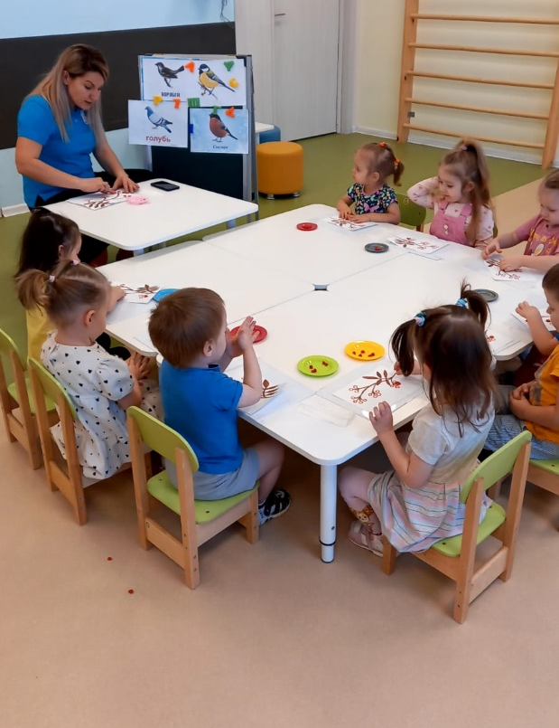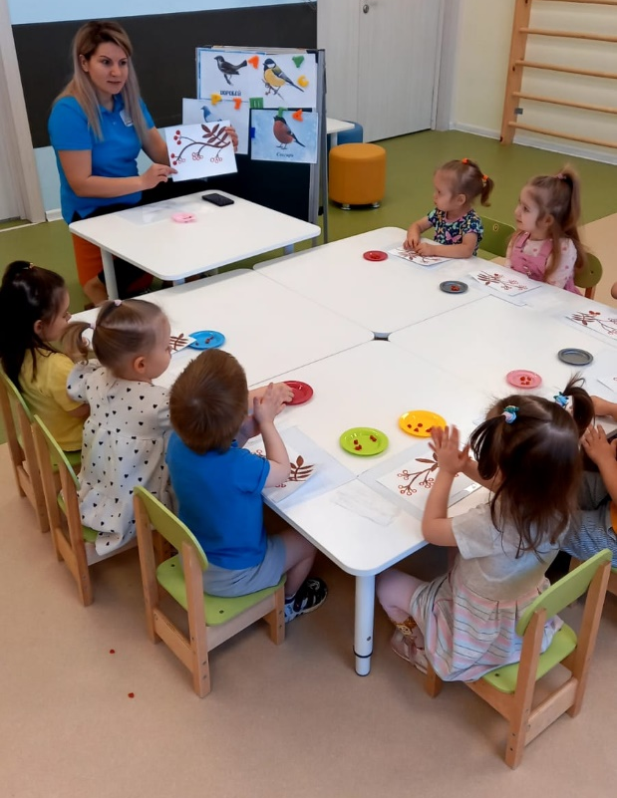
- А теперь и вы слепите угощение для птички.
В процессе работы контролировать правильность приема скатывания детьми шариков, надавливания указательным пальцем на шарик.
Рефлексия:
Воспитатель: Посмотрите, сколько ягод у нас теперь. Птичка клюет и говорит вам - спасибo.
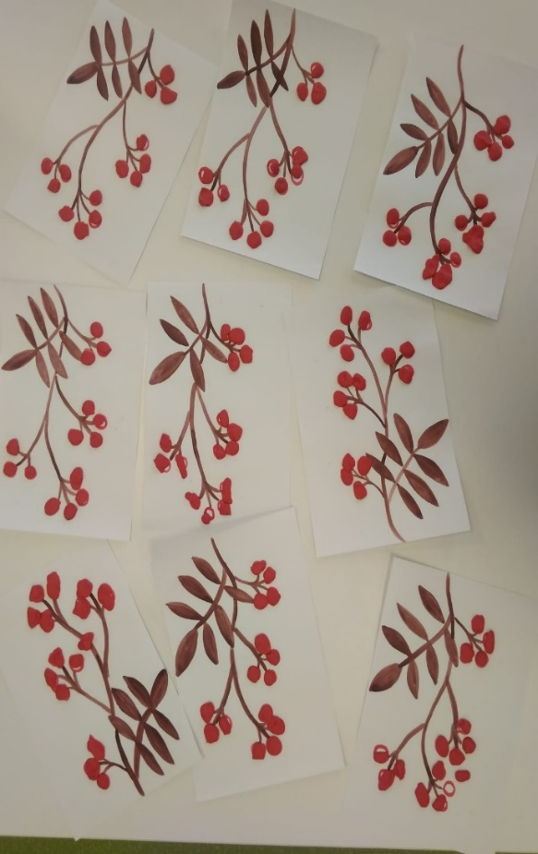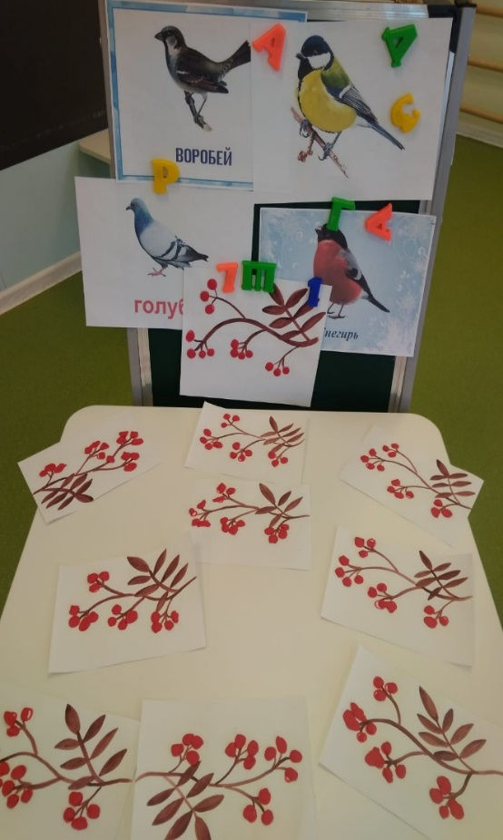
- Ребятки, кому мы сегодня помогли?
Дети: Птичке.
- Что мы для нее слепили?
Дети: Ягодки.
Молодцы ребятки. Птичка обязательно расскажет своим друзьям, с какими добрыми и заботливыми детьми она познакомилась.

Конспект образовательной деятельности по рисованию
в первой младшей группе
«Ягодки рябины для снегиря»
Программные задачи: Формирование навыков у детей в нетрадиционной технике пальчикового рисования.
Оборудование и материалы: иллюстрации кормление птиц детьми зимой и веточка Рябины; мольберт для показа, альбомный лист с изображением ягод рябины на всех детей, красная пальчиковая гуашь, влажные салфетки.
Ход деятельности: Стук в окно. Воспитатель обращает внимание детей на окно. Кто к нам в гости прилетел, показывает птицу, называя детям как её зовут, это-Снегирь.
Снегирь-снегирёк,
Живой огонёк,
Согреешь в морозы,
Ветки берёзы?
Снегирь-снегирёк,
Живой огонёк,
Вот—Моя ладошка:
Сядь—Погрей немножко.
Воспитатель спрашивает: «Посмотрите какого цвета у него грудка?»– дети (Красная, воспитатель добавляет, а голова-Черная. Снегирь залетел к нам в окно погреться. Давайте поможем Снегирю, как гостеприимные хозяева согреться.
Пальчиковая игра.
Прилетайте птички к нам! (зовущие движения обеими руками)
Сала дам синичке. (режущие движения одной ладони по другой)
Приготовлю крошки, (пальцы щепоткой крошить хлеб)
Хлебушка немножко. (тереть подушечки пальцев друг о друга)
Эти крошки-голубям, (вытянуть вперед правую руку с раскрытой ладонью)
Эти крошки-воробьям (вытянуть левую руку с раскрытой ладонью)
«Согрелись?» (дети: да).
Теперь надо накормить нашего гостя. Зимой холодно, морозно, вьюжно и тяжело найти зернышки, поэтому люди строят кормушки для птиц, развешивают их на деревьях заполняя хлебными крошками, зерном, семечками.
Мы тоже можем угостить нашего гостя его любимым лакомством, Снегири очень любят красные, маленькие ягодки, это ягода-Рябина.
Снегирёк, дети постараются нарисовать для тебя твое любимое лакомство.
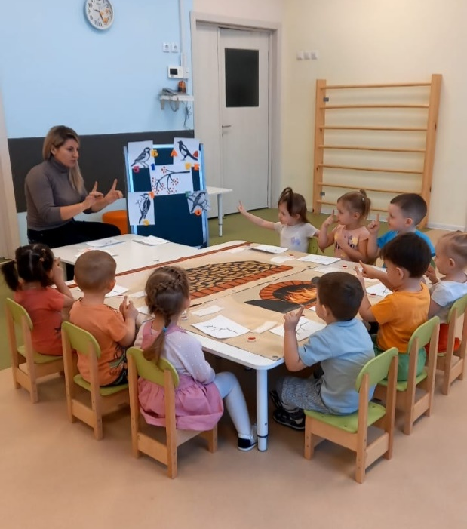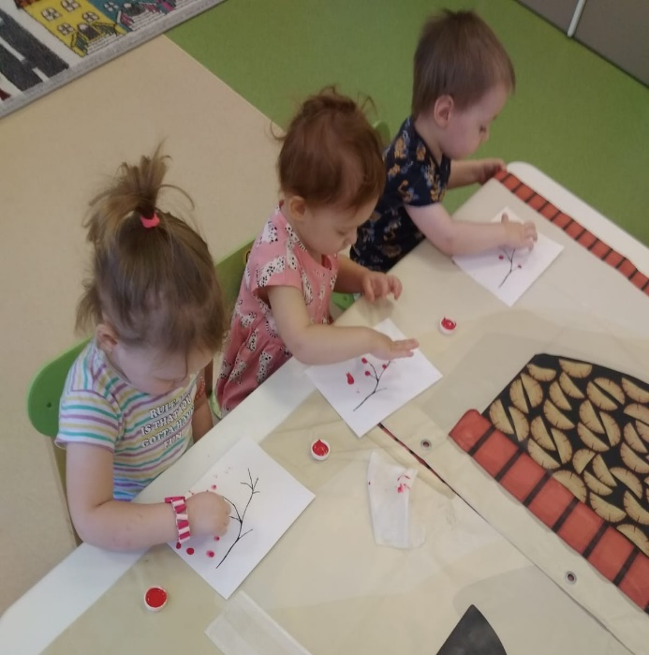

Конспект НОД по развитию речи «Птицы зимой»
для детей первой младшей группы
Программные задачи:
Образовательные:
- Формировать умение у детей внимательно слушать воспитателя и отвечать на вопросы словом и предложениями, состоящими из 3-4 слов;
- Воспитывать доброжелательное отношение к птицам, желание заботиться о них зимой.
Развивающие:
- Развивать речь детей, совершенствовать умение понимать вопросы взрослого и отвечать на них; упражнять в звукоподражании голосам птиц;
Оборудование: Картинки с изображением птиц (снегирь, синица, воробей, ворона). Изображение берёзы.
Ход деятельности:
1. Вводная часть
- Ребята, на улице стало совсем холодно. Наступила зима. Смотрите, кто к нам на берёзку прилетел? (ответы детей «Птички»)
Воспитатель (выставляет на фланелеграфе или доске изображение птиц).
К нам на берёзку прилетели птицы, которые живут у нас зимой.
2. Основная часть. Чтение стихотворения, рассматривание изображений птиц.
Красногрудый снегирёк
Прилетел к нам на денёк,
А за ним синички-
Жёлтые сестрички.
Птичек мы пугать не будем,
Потому что очень любим.
Сколько птичек к нам прилетело? (ответы детей)
Много.
Воспитатель показывает и называет птиц.
Это синичка она маленькая, у неё жёлтая грудка,
Какая грудка у синички? («Жёлтая» коллективный и индивидуальные ответы детей)
Это ворона она большая, чёрная и каркает «кар-кар-кар»
Как ворона каркает? (ответы детей)
А это воробей он маленький, серенький и чирикает «чик-чирик»
Как чирикает воробей? (ответы детей)
Ребята, а это птичка снегирь. Какая у него красивая красная грудка.
Какая грудка у снегиря? (ответы детей «Красная»)
ФИЗКУЛЬТМИНУТКА.
Воспитатель читает стихотворные строки, а дети имитируют движение птиц.
Ой, летели птички, (дети машут руками, как крыльями)
Птички- невелички.
Все летали, все летали,
Крыльями махали.
На дорожку сели,
Зернышки поели. (приседают на корточки, указательными пальцами постукивают по дорожке)
Клю, клю, клю, клю
Клю, клю, клю, клю
Как я зернышки люблю.
Перышки почистим,
Чтобы были чище. (дети руками «чистят» предплечья, как бы обнимая себя)
Вот так, вот так,
Вот так, вот так,
Чтобы были чище.
Прыгаем по веткам, (дети прыгают на месте)
Чтоб сильней стать деткам.
Прыг- скок, прыг- скок,
Прыг- скок, прыг- скок,
Прыгаем по веткам.
3. Заключительная часть.
- Какое время года на улице наступило? (ответы детей «Зима»)
- Кто к нам сегодня в гости прилетел? (ответы детей «Птички»)
- Какие птички к нам прилетели? (ответы детей «Ворона», «Воробей», «Синичка»)
- Что кушают птички зимой? (ответы детей «Зёрнышки)
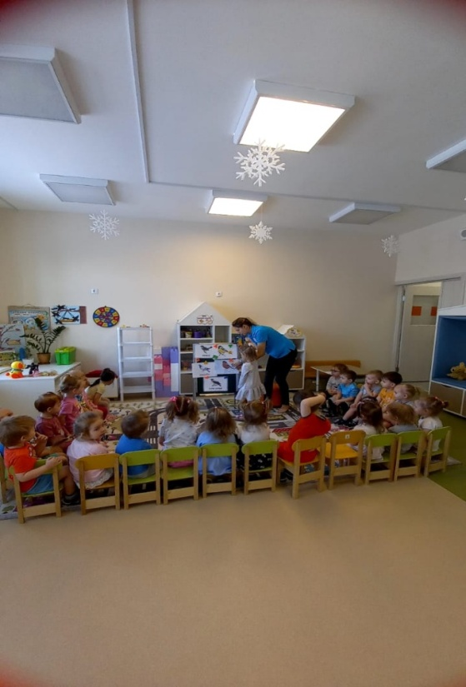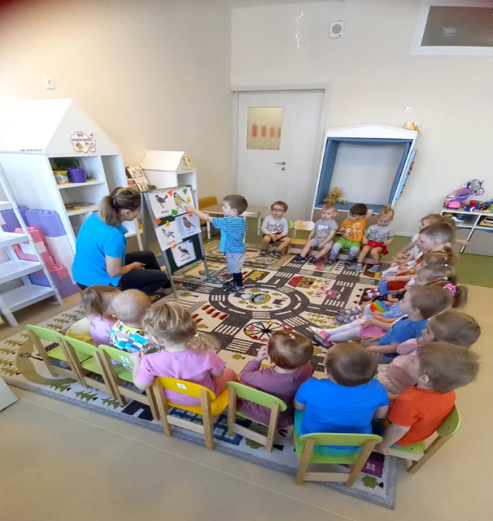

Конспект НОД по аппликации в 1 младшей группе
Тема: «Птицы на кормушке»

Программные задачи:
- Формировать представление детей о зимующих птицах, их названиях, особенностях строения тела, отличительных чертах разных видов птиц
- учить работать коллективно
- Развивать мелкую моторику рук, умение собирать целое из частей
- Воспитывать любовь к пернатым, желание прийти им на помощь
Материал для занятия:
Заготовки птиц (цветное изображение птиц), силуэт зимнего дерева с кормушкой, клей.
Ход деятельности:
Собрались все дети в круг
Ты мой друг и я твой друг,
Вместе за руки возьмемся
И друг другу улыбнемся!
Воспитатель: Ребята, посмотрите, к нам в группу прилетела синичка. Она очень замёрзла и хочет погреться
-Ребята, а что вы делаете, когда у вас замерзнут ручки?
Дети: Дышим на ручки теплым воздухом
Воспитатель: Давайте и мы согреем нашу птичку-гостью. Я вам даю синичку, а вы подуйте на неё теплым воздухом и передавайте друг другу. Так наша синичка согреется.
Дыхательная гимнастика «Согреем синичку»
Воспитатель: Синичка говорит, что на улице очень холодно, морозно, снег укрыл все деревья и дома и все птицы спрятались от холода.
- Ребята, давайте пригласим синичку остаться у нас в группе и поиграем с ней.
Физминутка: Скачет шустрая синичка
Скачет шустрая синичка
Ей на месте не сидится
(прыжки на двух ногах по кругу)
Прыг-скок, прыг-скок
Завертелась, как волчок
(кружатся на месте)
Вот присела на минутку
Почесала клювом грудку
(присели и выполняют наклоны головы вправо, влево)
И с дорожки - на плетень
Тири – тири, тень – тень, тень!
(прыжки на месте)
А. Барто
Воспитатель: Ребята, а какие птицы – друзья есть у нашей синички?
Дети: Воробьи, вороны, снегири, голуби.
Воспитатель: А как мы называем этих птиц?
Дети: Зимующие птицы.
Воспитатель: Ребята, давайте для нашей синички найдем друзей.
(Дети садятся за столы)
- Посмотрите, перед вами на столе лежат силуэты птиц.
-Ребята, если мы птичку наклеим с желтой грудкой, какая это будет птичка?
Непоседа, невеличка
Желтая почти вся птичка.
Любит сало и пшеничку,
А зовут её? (синичка)
- А если мы наклеим птичку с красной грудкой, то какая это будет птичка?
Красногрудый, чернокрылый
Любит зернышки клевать
С первым снегом на рябине
Он появится опять. (снегирь)
Воспитатель: Молодцы, ребята! Сколько много птичек – друзей появилось у нашей гостьи – синички! Но где же мы их разместим? Давайте их посадим на дерево, где весит кормушка.
Дети намазывают клеем готовые силуэты птиц и приклеивают их на ветки дерева, на кормушку.
Итог занятия:
Посмотрите, ребята, сколько птичек прилетело к кормушке! Синичке очень понравились новые друзья, а нам будет радостно и весело, от того, что все птички будут жить у нас в группе.

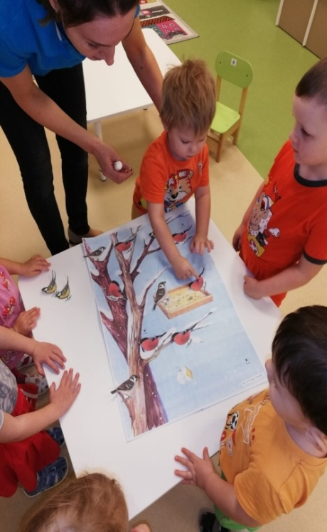
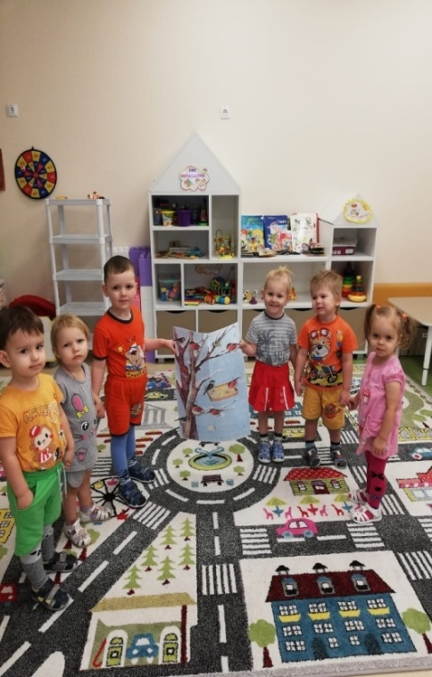

Конспект проведения подвижной игры «Воробушки и кот»
в младшей группе
Программные задачи:
Образовательные задачи:
-приучать детей бегать в разных направлениях по всей площадке, не наталкиваясь друг на друга;
-формирование двигательных качеств;
-воспитывать у детей интерес к игре;
Развивающие задачи:
-развивать активность детей в двигательной деятельности
Оборудование:
-рисунок воробья, обручи, запись пения воробья
Ход деятельности:
Сбор детей на подвижную игру (пение воробья в записи)
Воспитатель: «Дети, кто это поет?» (дети отвечают)
Скачет, скачет воробей (показ картинки воробья)
Кличет маленьких детей
Киньте крошек воробью
Я вам песенку спою: «Чик-чирик!»
Основная часть
Создание интереса к подвижной игре
-рассказ о воробьях:
Воробушек хочет вам что-то рассказать:
«Был ясный солнечный денек. Рыжий кот дремал на солнышке. Маленькие серенькие воробушки летали по саду и искали зернышки или насекомых. Они подлетали к лужице, прыгали, пили водичку и снова улетали. Воробьи так громко чирикали от радости, что разбудили кота. Кот громко замяукал: «Мяу!». Воробушки испугались и быстро улетели в свои домики - «гнездышки».
Воспитатель: «Дети, а давайте поиграем в такую игру, а воробушек на нас посмотрит. Вы будете маленькие воробушки. А в начале, давайте вспомним, как воробушки летают, прыгают, клюют зернышки, пьют водичку, чирикают.
По улице летают, под крышей обитают (машут крыльями)
Воробушек по двору шныряет, крошки хлеба собирает (наклоняются или приседают).
Птичка-невеличка коготки имеет, ходить не умеет,
хочет сделать шажок, получается прыжок (прыжки на двух ногах).
Проведение игры: «Залетайте воробушки в гнездышки-домики». Кот выбирается из детей.
«Кот заснул- выбегайте воробушки из гнездышка. Дети бегают, клюют зернышки, прыгают, громко чирикают. «Кот проснулся: «Мяу». Догоняю воробушек- детей. Когда все дети заняли свои гнездышки, говорю: «Молодцы, воробушки, быстро улетели, никого кот не поймал». (Игра повторяется 3-4 раза).

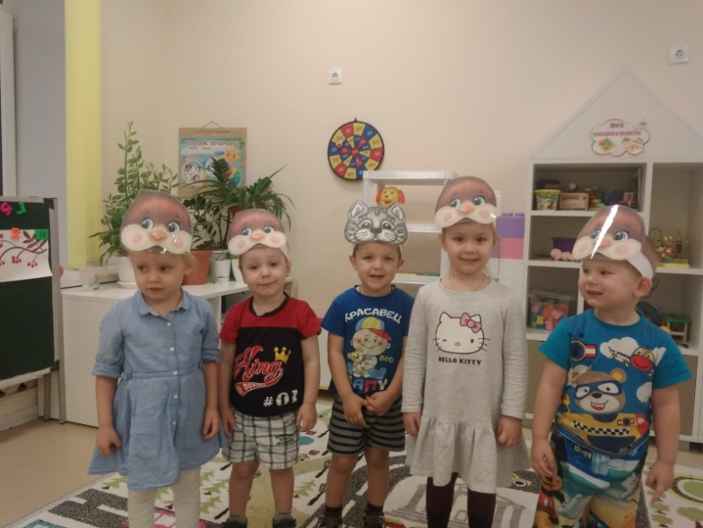
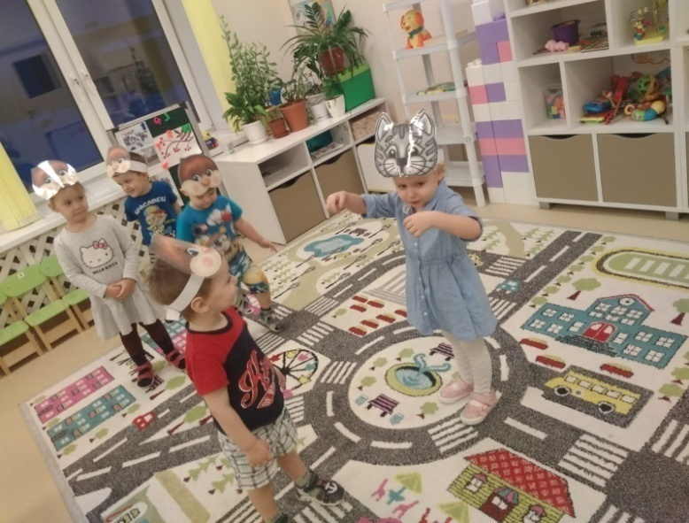

Прогулка «Наблюдение за птицами на кормушке. Птичья столовая»

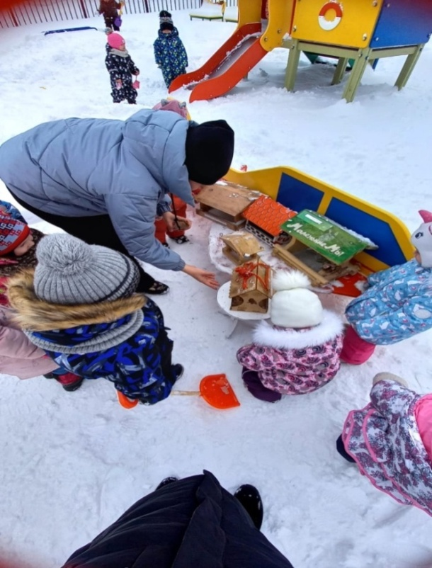
Покормите птиц зимой,
Бросьте горстку крошек,
И пускай снуют порой
Стайки у окошек.

Бросьте горсточку зерна.
Много им не надо.
И зима не так страшна
Будет для крылатых.

Какое время года на улице? (ответы детей «Зима»)
- для кого мы изготовили кормушки и корм? (ответы детей «Птички»)
- Какие птички зимуют с нами? (ответы детей «Ворона», «Воробей», «Синичка»)
- Что кушают птички зимой? (ответы детей «Зёрнышки, хлеб, сало»)

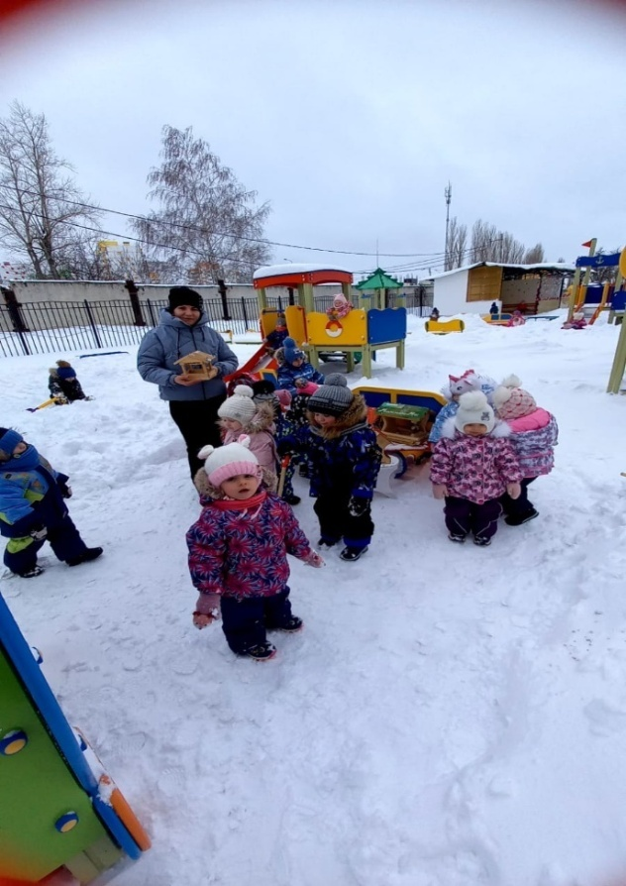

Работа с родителями «Птичья столовая»

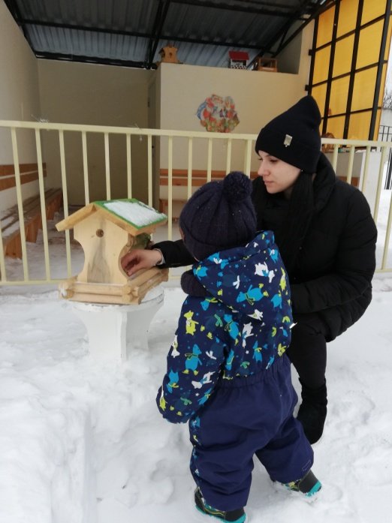

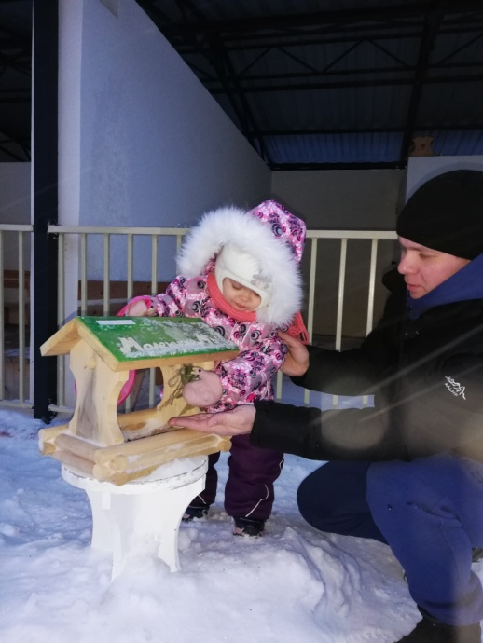
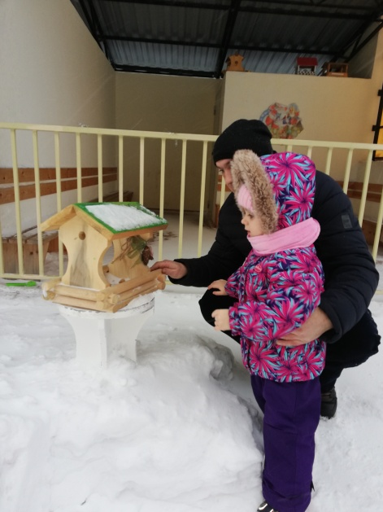

Трудно птицам зимовать,
Надо птицам помогать!
Распилить я попросил
Досочку еловую,
Вместе с папой смастерил
Птичкину столовую.

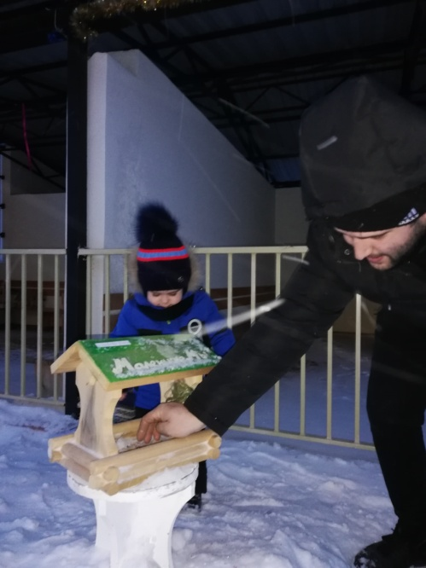

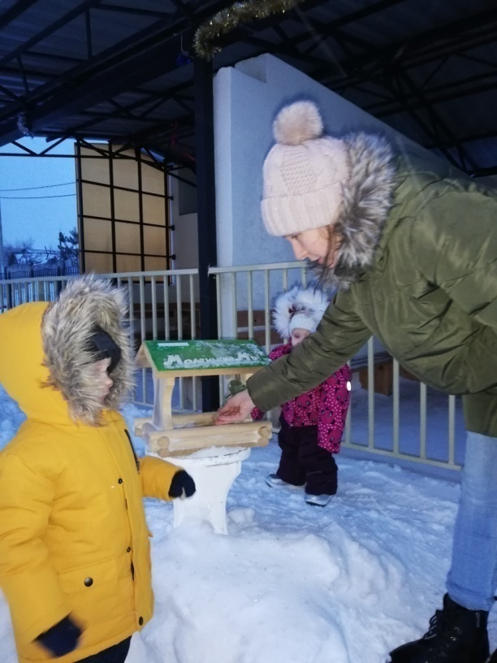

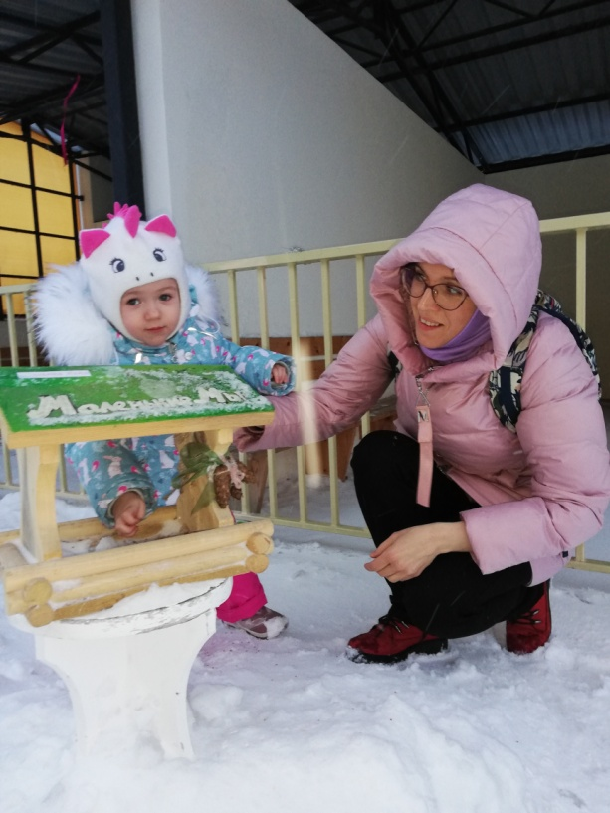

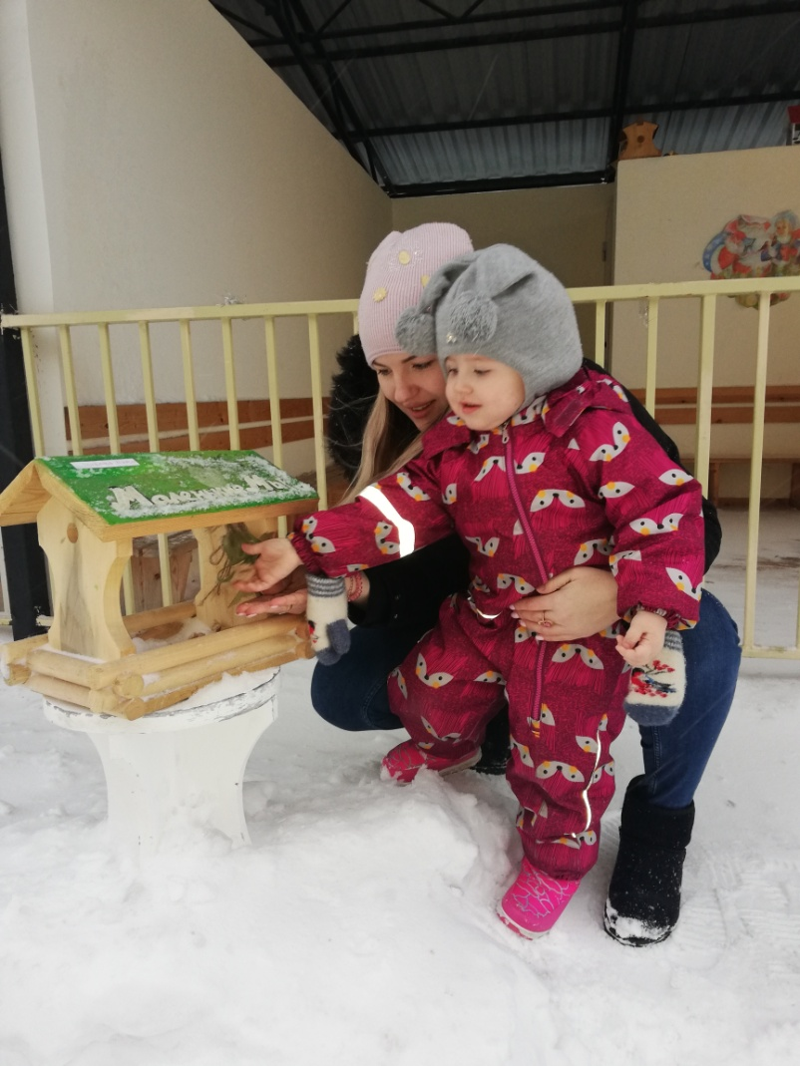

Выставка кормушек

